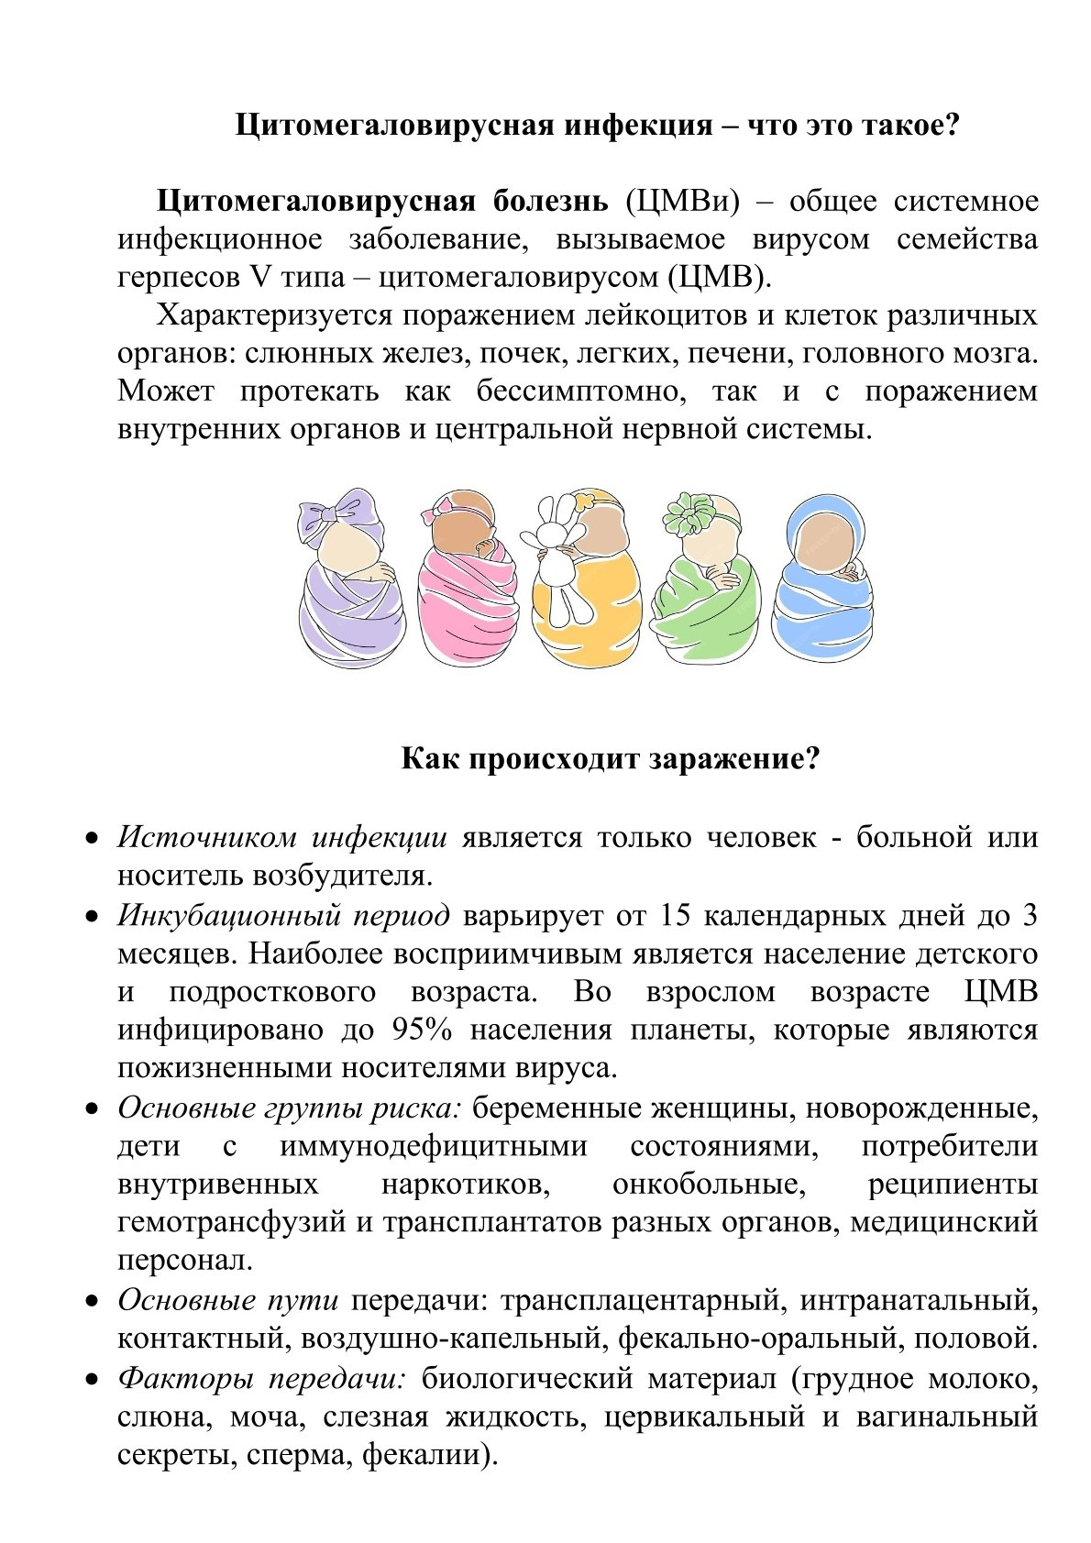
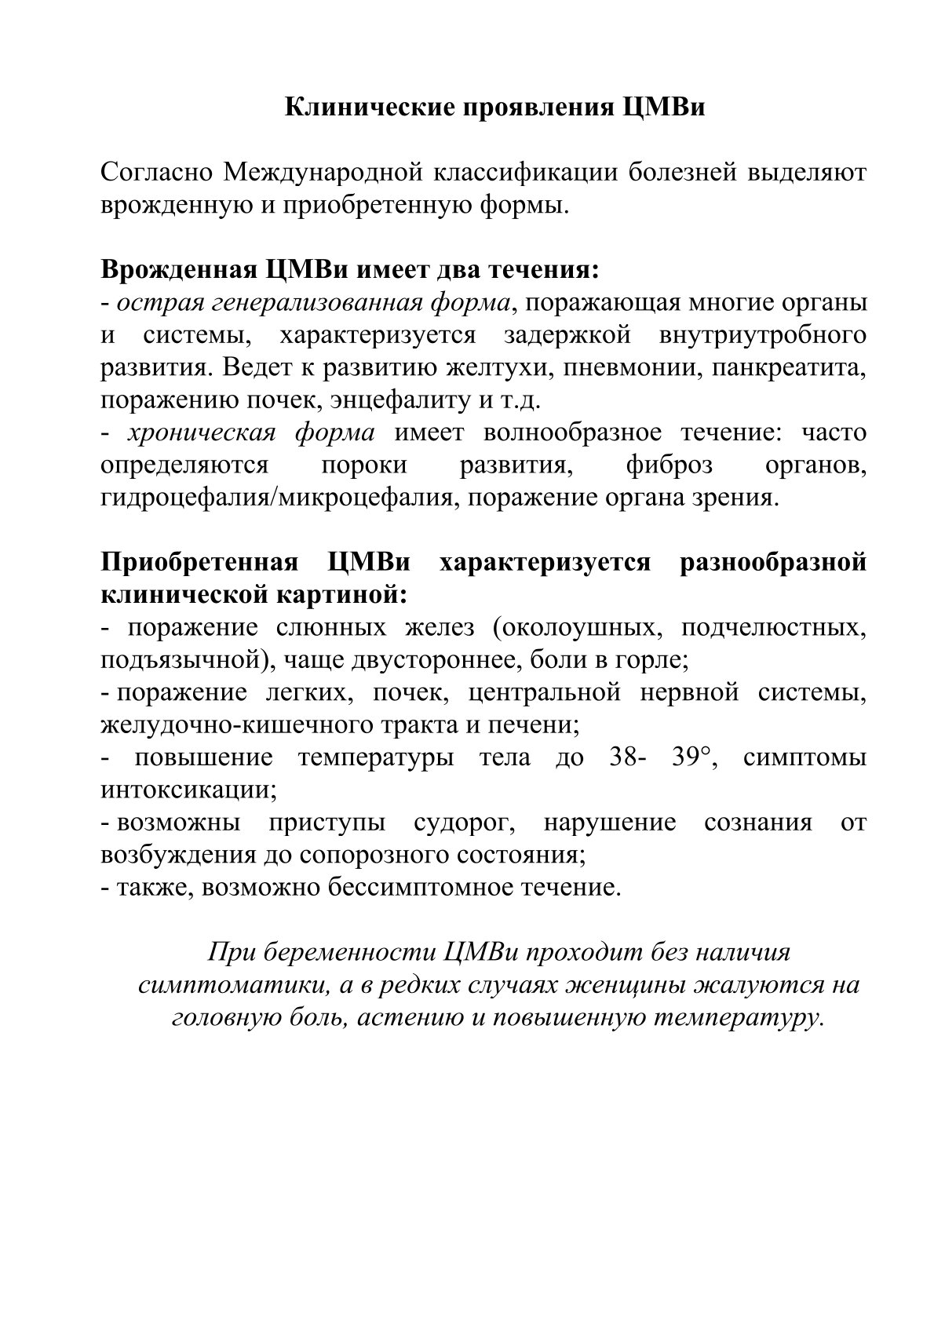
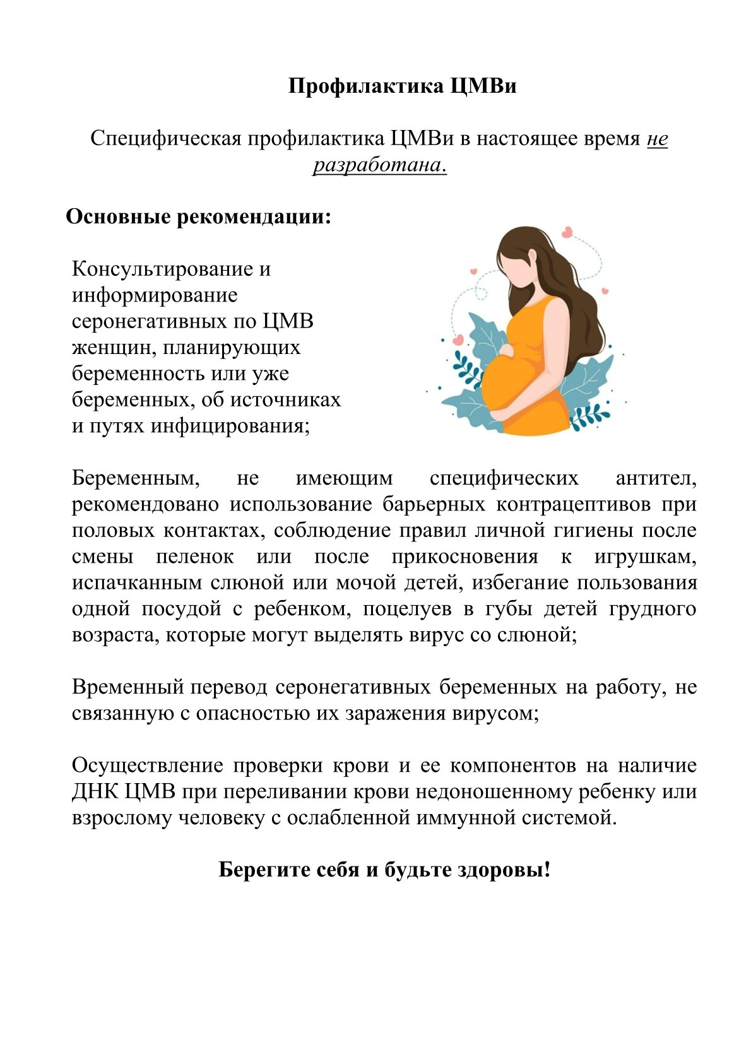
Статья подготовлена на основе материалов из сети интернет.
Филиал ФБУЗ «ЦГиЭКО» в г. Мариинске

